ある正三角形の面積は？
［Ⅰ］ 正三角形ＡＢＣの内部に点Ｐがあり、
ＰＡ＝３，ＰＢ＝４，ＰＣ＝５
である。このとき、正三角形ＡＢＣの面積を求めよ。

【この問題自体は、高校入試などで昔から出題されているようだ。】

（解答）
正三角形ＡＢＣと合同な正三角形３つを３辺ＡＢ，ＢＣ，ＣＡに一致させ、図のように書き加える。このとき、
ＡＰ＝ＳＥ＝ＢＦ＝ＡＤ＝３
ＢＰ＝ＢＥ＝ＴＦ＝ＣＤ＝４
ＣＰ＝ＡＥ＝ＣＦ＝ＵＤ＝５
となるように点Ｄ，Ｅ，Ｆをとる。

すると、点Ｐと点Ｄは、点Ａを中心に６０°回転した、位置になっている。つまり、
∠ＰＡＤ＝６０°
また、
ＡＰ＝ＡＤ
なので、三角形ＢＰＱは正三角形となる。同様に三角形ＣＰＲ，ＡＰＳも正三角形となる。（図では、◎印で表している。）

また、三角形ＡＰＥは各辺の長さが３，４，５の直角三角形（○印）となる。同様に、長さを比べて、
△ＡＰＥ≡△ＦＢＰ≡△ＰＤＣ
である。したがって、
六角形ＡＥＢＦＣＤ
＝△ＰＡＤ＋△ＰＢＥ＋△ＰＣＦ＋３×△ＡＰＱ
＝$\frac{\sqrt{3}}{4}\left(3^{2}+4^{2}+5^{2}\right)+3×\frac{1}{2}⋅3⋅4$
＝$\text{18}+\frac{\text{25}\sqrt{3}}{2}$
さて、△ＡＢＣの面積の２倍が六角形ＡＥＢＦＣＤの面積なので、
△ＡＢＣ＝$9+\frac{\text{25}\sqrt{3}}{4}$

ヘロンの公式を使えば・・・

［Ⅱ］ 正三角形ＡＢＣの内部に点Ｐがあり、
ＰＡ＝$a$，ＰＢ＝$b$，ＰＣ＝$c$
である。このとき、正三角形ＡＢＣの面積を求めよ。

（解答）
正三角形ＡＢＣと合同な正三角形３つを３辺ＡＢ，ＢＣ，ＣＡに一致させ、①の図と同じように書き加える。このとき、
ＡＰ＝ＳＥ＝ＢＦ＝ＡＤ＝$a$
ＢＰ＝ＢＥ＝ＴＦ＝ＣＤ＝$b$
ＣＰ＝ＡＥ＝ＣＦ＝ＵＤ＝$c$
となるように点Ｄ，Ｅ，Ｆをとる。
つまり、$3,4,5$を$a,b,c$に読みかえればよい。
六角形ＡＥＢＦＣＤ
＝△ＰＡＤ＋△ＰＢＥ＋△ＰＣＦ＋３×△ＡＰＱ
＝$\frac{\sqrt{3}}{4}\left(a^{2}+b^{2}+c^{2}\right)+3\sqrt{s(s−a)(s−b)(s−c)}$（ 但し、$s=\frac{a+b+c}{2}$ ）
同じく、△ＡＢＣの面積の２倍が六角形ＡＱＢＲＣＳの面積なので、
△ＡＢＣ＝$\frac{\sqrt{3}}{8}\left(a^{2}+b^{2}+c^{2}\right)+\frac{3}{2}\sqrt{s(s−a)(s−b)(s−c)}$

点Ｐは、△ＡＢＣの内部でなくてはならないのか？

［Ⅲ］ 点Ｐが△ＡＢＣの内部であろうと、外部であろうと、一辺の大きさが、それぞれ$a,b,c$の３つの正三角形の面積の合計$S_{1}$と、３辺が$a,b,c$である三角形３つの面積の和$S_{2}$との和が６角形の面積となる。（注意：凸でない図形は通常多角形と呼ばない。）つまり、
$$S_{1}=\frac{\sqrt{3}}{4}\left(a^{2}+b^{2}+c^{2}\right)$$
$$S_{2}=3\sqrt{s(s−a)(s−b)(s−c)}$$
とおけば、
$$S=(S_{1}+S_{2})/2$$
となる。
･････････と、言いたいところだが、点Ｐが三角形ＡＢＣの外接円の周上にある場合と、外部であるときの図を見てみよう。
点Ｐが内部の時の図 点Ｐが外部の時の図
点Ｐが△ＡＢＣの外接円上にある時の図 点Ｐが△ＡＢＣの外接円の外にある時の図

左の図では、３辺が$a,b,c$である三角形がつぶれている。右の図ではその三角形が正三角形の部分に重なるので、その分を差し引かなくてはならない。つまり、
$S=(S_{1}−S_{2})/2$
となる。以上まとめて、
△ＡＢＣ＝$\frac{\sqrt{3}}{8}\left(a^{2}+b^{2}+c^{2}\right)±\frac{3}{2}\sqrt{s(s−a)(s−b)(s−c)}$
ただし、点Ｐが△ＡＢＣの外接円の内側の場合･･･［＋］
点Ｐが△ＡＢＣの外接円の外側の場合･･･［－］
外接円の内側と外側で符号変化する理由（具体的）
【用語の定義】
３つの正三角形とは、１辺がおのおの$a,b,c$である３つの正三角形のことを示し、
３つの細長い三角形とは、３辺が$a,b,c$である三角形３個のことを示すものとする。
［Ⅳ］ 点Ｐがの位置が△ＡＢＣの外接円の内側と外側で符号変化する理由
３つの正三角形と３つの細長い三角形が重なり合う場合を考察する。点Ｐが正三角形ＡＢＣから遠ざかっていくと、具体的に図の角$y$が、${\text{180}}^{∘}<y$となるときである。当然、別の方向に遠ざかる場合もあるが、ここでは２点Ａ，Ｃと点Ｐで作る角について考察する。
の場合その１
の場合その２
の場合

（注意）：角α，β，γは、回転の向きも考慮に入れた角を用いている。
例えば、有効線分ＡＢをＡＰに重ねる角度を、αと置いている。
中図と右図では当然γは負の値を取る。図では大きな角で表示されているが…。

場合分けの境界が、△ＡＢＣの外接円になる理由
$y={\text{180}}^{∘}−({\text{60}}^{∘}−α)−γ−{\text{60}}^{∘}={\text{60}}^{∘}+α−γ$
であるので、これを${\text{180}}^{∘}<y$に代入すると、
${\text{120}}^{∘}<α−γ$………（１）
また、$x+y={\text{300}}^{∘}$であるので、
$α−γ={\text{240}}^{∘}−x$
となり（１）から、
$x<{\text{120}}^{∘}$
これは、点Ｐが、（中心角120°の）弧ＡＣの外側に存在している事を示している。同様に、残りの２つの弧に対しても当てはまるので、△ＡＢＣの外接円の外側に点Ｐが存在する。

（具体的な説明）
点Ｐが正三角形ＡＢＣの外接円の外側にある場合、なぜ、
（正三角形ＡＢＣの面積）＝（３つの正三角形の面積）－（３つの細長い三角形の面積）
なのかを、図で説明する。

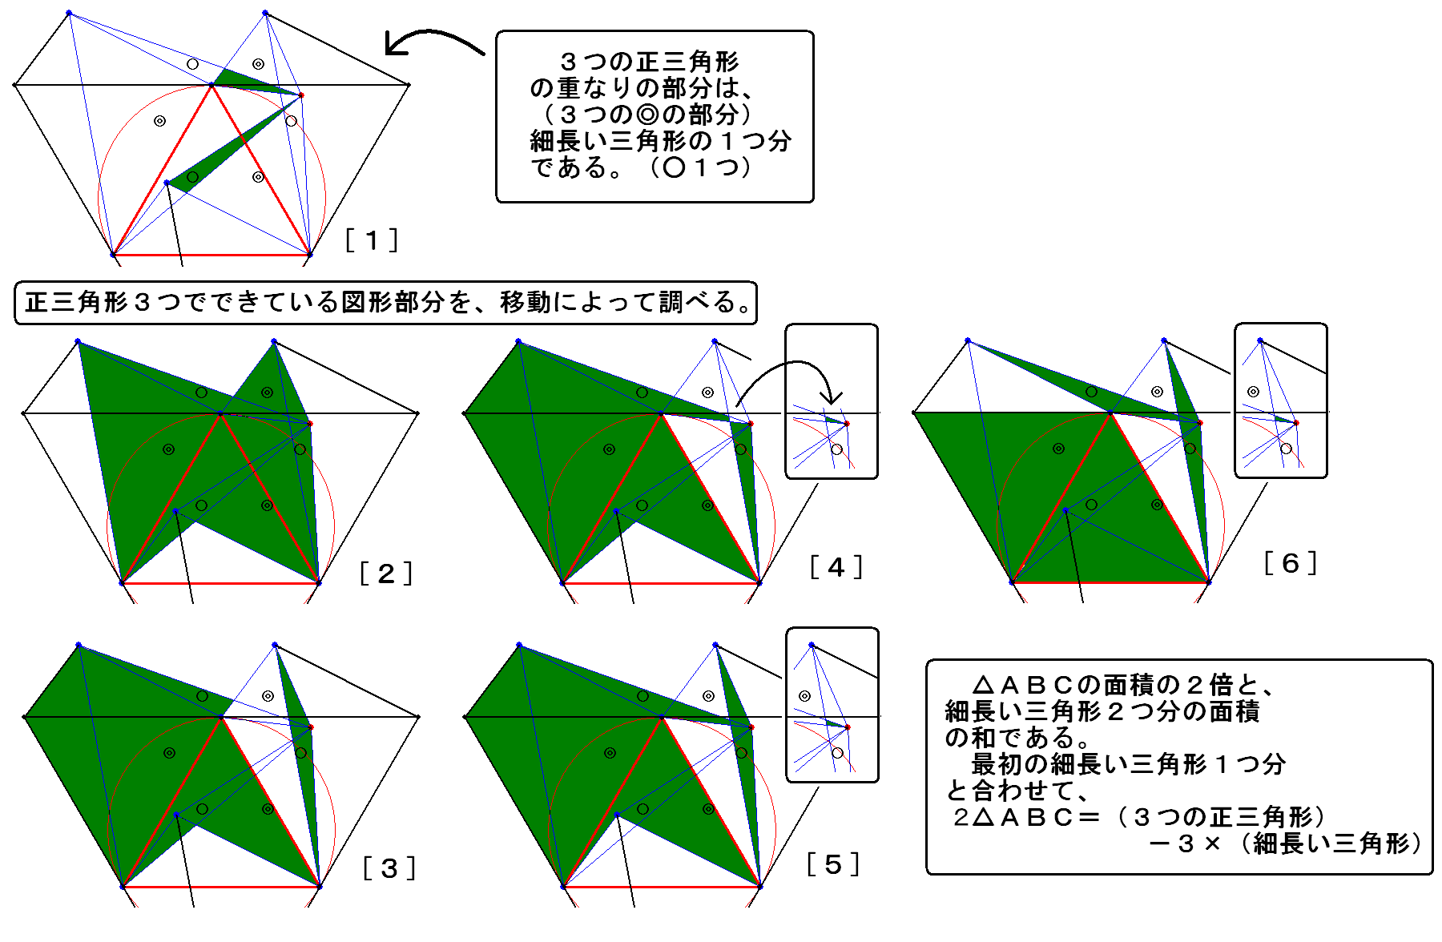
ここに、小さな三角形が移動されているので、ちようど細長い三角形２つ分の面積となる。

［１］３つの正三角形の面積を合計すると、もうそれ自体で重なり合いがあり、その範囲の面積ではない。その分は、細長い三角形１つ分である。

［２］から［６］の図は、色で示してあるように、図形の移動を行うことによって、（３つの正三角形の外側のシルエットの表す面積）と、正三角形ＡＢＣの面積の２倍とのずれを示している。

最初に細長い三角形１つ分、そして後から２つ分の面積が余分に計算されているので、
△ＡＢＣ＝$\frac{\sqrt{3}}{8}\left(a^{2}+b^{2}+c^{2}\right)$ － $\frac{3}{2}\sqrt{s(s−a)(s−b)(s−c)}$
を得る。
３つの値$a,b,c$だけから内部か外部か判別できないのか？
［Ⅴ］ 結論・・・できない。

正三角形ＡＢＣと点Ｐが存在し、ＰＡ＝$a$，ＰＢ＝$b$，ＰＣ＝$c$となれば、ＰＡ：ＰＢ＝$a:b$、ＰＢ：ＰＣ＝$b:c$、ＰＣ：ＰＡ＝$c:a$となる３つのアポロニウスの円の交点がもう１つある（点Ｑ）。
したがって、ＰＡ＝$a$，ＰＢ＝$b$，ＰＣ＝$c$の条件だけでは、正三角形ＡＢＣの大きさは、２つ存在する。

ということで、次の問題と、それに対応する解答は次のようになる。

（問題）
正三角形ＡＢＣと点Ｐがあり、ＰＡ＝$a$，ＰＢ＝$b$，ＰＣ＝$c$である。
このとき、正三角形ＡＢＣの面積を求めよ。
（解答）
点Ｐが、三角形ＡＢＣの外接円の内側と外側に存在する２つの場合があるので
△ＡＢＣ＝$\frac{\sqrt{3}}{8}\left(a^{2}+b^{2}+c^{2}\right)±\frac{3}{2}\sqrt{s(s−a)(s−b)(s−c)}$
（ 但し、$s=\frac{a+b+c}{2}$ ）
に対する正三角形ＡＢＣの大きさの比較（点Ｐを固定）

が与えられた時、点Ｐの位置の概念図

